Program Klubu Seniorů a Komunitního Centra Praha 15

Září 2020

Úterý 8. září: od 14:00 Členská schůzka KS A KC, Přihlašování do kurzů a zájmových činností.
Setkání se soc.prac. PhDr. Veronikou Funtovou. Možno zde domluvit individuální schůzku. Za hezkého počasí se akce uskuteční na zahradě v DPS, za deštivého počasí bude akce přesunuta.

Čtvrtek 10.září: Nově pro vás připravujeme přednášky nejen pro dámy, a to na téma:
Klikaté cesty módy
Cyklus přednášek o dějinách české i světové módy 20. století.
Ke všeobecnému povědomí o dějinách umění a kultury patří zajisté i znalosti z oboru oblékání. V desetidílném cyklu přednášek o dějinách módy se nejprve ponoříme do vod českých prvorepublikových salónů. Co myslíte? Dokázaly držet krok se salóny v Paříži či Londýně?
Přednášející:
Ing. Petr Tylínek, oděvní výtvarník a teoretik módy, pedagog, autor několika rozhlasových pořadů o módě.
Od 14:30h.
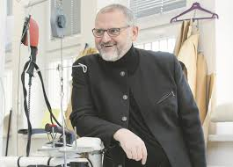

Úterý 15. září: Tančírna : Lekce standartních tanců, Salsa: od 17:00h.
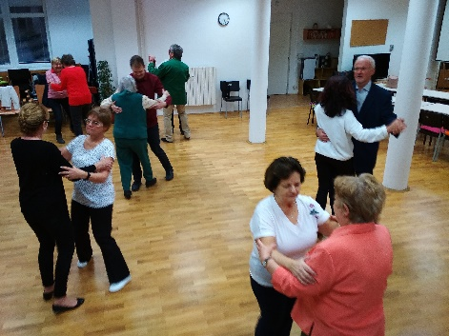

Čtvrtek 17. září: Country odpoledne s kapelou Reservé, zpěv Standa Kothan. od 14:30h.

Pondělí 21. září: Přednáška z cyklu „Vznik Českého státu“. S PhDR. Alenkou Hudcovou .od 14:30h.
„Život české společnosti na konci 19. století“.

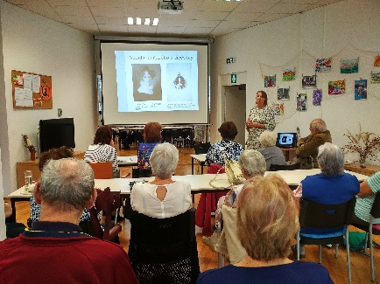

Úterý 22. září: Enkaustika: Výtvarná činnost: ( nanášení vosku na plátno). Předem se hlaste u K. Funtové. Tel. 725927132. od 14:00

Čtvrtek 24.září: Mgr. Václav Vomáčka Hudebně – zábavný program. Od 14:00h.
